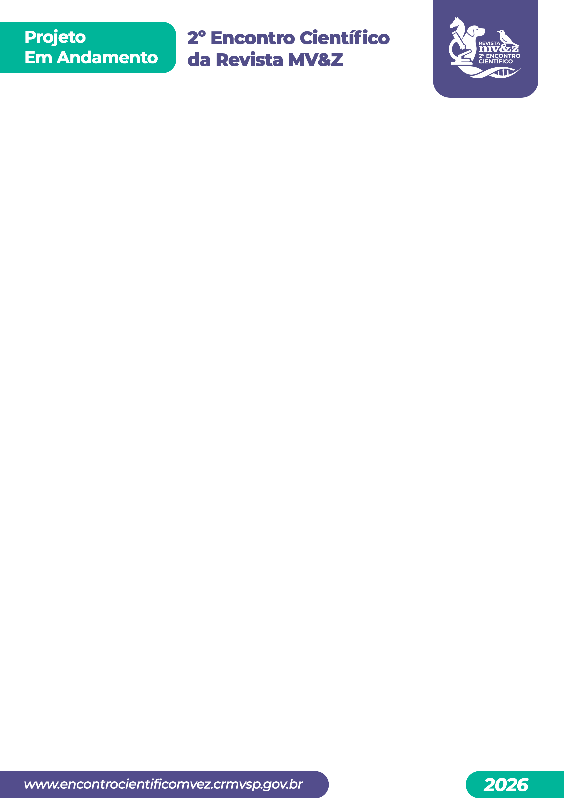
Título
[Insira aqui um título claro, objetivo e sem abreviações]

Autores
[Nome Completo¹, Nome Completo² …]
¹[Instituição 1] – [e-mail]
²[Instituição 2] – [e-mail] copiar e colar em caso de mais autores

Introdução
[Em 3 a 4 linhas, apresente o contexto do tema, indicando relevância e lacuna de conhecimento que justifica o estudo.]

Objetivo
[Declare, em uma frase, a meta principal da pesquisa.]

Metodologia
[Descreva delineamento, amostragem, procedimentos e análises em 5 a 6 linhas. Inclua: espécie/modelo, número de amostras, técnicas empregadas e, quando aplicável, a aprovação pelo Comitê de Ética (nº do parecer).]

Resultados parciais
[Apresente os principais achados (mesmo preliminares) de forma objetiva, destacando as principais variáveis com seus valores descritos no texto, evitando tabelas ou figuras.]

Palavras-chave
[Três a cinco termos com todas as letras em minúsculo, exceto de substantivo próprio, separadas por ponto e vírgula; evitar repetir palavras do título.]

Agradecimentos
[Agências de fomento, instituições e parceiros]

